La OPGE apoya el Registro Latinoamericano de Helicobacter pylori (HP-Latam Reg)
El Worldwide Registry on the Management of Helicobacter Pylori Infection (WorldHpReg) es la unión de múltiples registros multicéntricos prospectivos internacionales sobre el manejo de la infección por Helicobacter pylori y su tratamiento en la práctica clínica de los gastroenterólogos.
WorldHpReg nace en 2021 bajo el impulso del European Registry on Helicobacter pylori Management (Hp-EuReg) y, actualmente, cuenta con la participación de las regiones de Latinoamerica, África, Australia, Canadá, la Asociación de Naciones de Asia Sudoriental, Estados Unidos, Pakistán, Arabia Saudí, India, Jordania y Nueva Zelanda.
¿Cuál es el objetivo del WorldHpReg?
La gran diversidad de regímenes y líneas de tratamiento para la erradicación de Helicobacter pylori y la diferente eficacia de los mismos, debida sobre todo al aumento de las resistencias antibióticas bacterianas y a las diferencias regionales, requiere un continuo análisis crítico de la práctica clínica, evaluando sistemáticamente la eficacia y seguridad de los diversos regímenes y el coste-efectividad de las diferentes estrategias diagnóstico-terapéuticas.
Un Registro Mundial sobre el manejo de H. pylori puede ayudar a diseñar tratamientos eficaces y optimizados que reduzcan el número de retratamientos, pruebas diagnósticas y la aparición de patologías asociadas como úlceras pépticas y cánceres gástricos. Por lo tanto, la evaluación de la práctica clínica real mediante registros no intervencionistas puede ayudar a mejorar el diseño y la organización de un Consenso sobre el manejo de la infección por H. pylori en cada territorio.
Generalmente existe un retraso desde la publicación de las recomendaciones hasta su implantación en la práctica clínica habitual, alcanzando a veces su plena penetración después de haber quedado obsoletas. Es fundamental realizar estudios prospectivos, en vida real que nos permitan crear herramientas capaces de proporcionar datos para evaluar la práctica y las tendencias de los resultados obtenidos inicialmente a nivel local, regional y mundial.
El objetivo principal del WorldHpReg es obtener una base de datos que registre sistemáticamente una muestra amplia y representativa de la práctica clínica habitual de los gastroenterólogos en cada territorio para producir estudios descriptivos del manejo de la infección por H pylori. Con los datos epidemiológicos obtenidos, se pueden diseñar mejores estrategias terapéuticas de acuerdo con la evidencia, los fármacos disponibles y la accesibilidad a las tecnologías sanitarias de cada realidad.

HP-LATAMReg (@hplatamreg)
El Hp-LATAMReg es el registro de la práctica de los gastroenterólogos latinoamericanos en el manejo de la infección por Helicobacter pylori y su tratamiento.
El Hp-LATAMReg es una iniciativa de la Sociedad Chilena de Gastroenterología y la Organización Panamericana de Gastroenterología (OPGE).
El registro latinoamericano crece día a día, al 24 de abril 2023 tenía 2.497 pacientes.

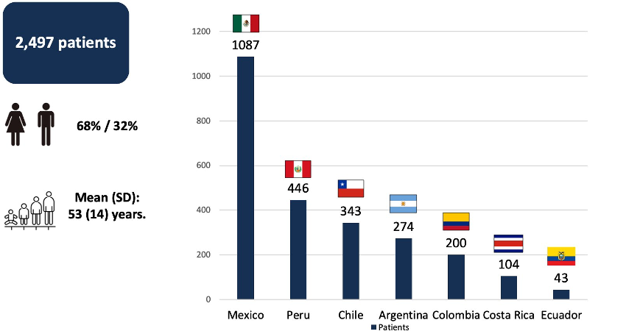

Relación de responsables, centros y países registrados en el Hp-LATAMReg hasta el momento de la publicación.

MÉXICO
• Remes-Troche, Jose Maria. Universidad Veracruzana, Veracruz, México.
• González Huezo, Maria Saraí. Instituto de Seguridad Social del Estado de México y Municipios, Toluca, México.
• Bosques Padilla, Francisco Javier. Tecnológico de Monterrey, Monterrey, Nuevo León, México.
• Coss Adame, Enrique. Instituto Nacional de Ciencias Médicas y Nutrición Salvador Zubirán, Ciudad de México, México.
• Velarde Ruiz Velasco, José Antonio. Hospital Civil de Guadalajara, Guadalajara, Jalisco, México.
• Higuera de La Tijera, Fátima. Hospital General de México Dr. Eduardo Liceaga, Ciudad de México, Ciudad de México, México.
• Raña-Garibay, Ricardo. Hospital Español de México, Ciudad de México, México.
• Flores Rendon, Ricardo. Baja California Instituto de Seguridad y Servicios Sociales de los Trabajadores del Gobierno y Municipios del Estado de Baja California, Tijuana, México.
• Gómez-Escudero, Octavio. Hospital Angeles Puebla, Puebla, México.
• Yamamoto Furusho, Jesús. Hospital Médica Sur, Ciudad de México, México.
• Valdes, Eumir Israel Juárez. Hospital Juárez de México, México City, México.
• Ortiz-Olvera, Nayeli X. UMAE CMN Sigle XXI IMSS, Ciudad de México, México.
PERÚ
• Piscoya-Rivera, Alejandro. Hospital Guillermo Kaelin de la Fuente, Lima, Perú.
• Ramírez García, Juan. Clínica Liga contra el Cáncer, Lima, Perú.
• Cedrón-Cheng, Hugo Guillermo. Clínica Anglo Americana, Lima, Perú.
• Cabrera Hinojosa, Dacio Héctor. Hospital Nacional Dos de Mayo, Lima, Perú.
• Otoya, Guillermo. Hospital Guillermo Almenara Irigoyen, Lima, Perú.
CHILE
• Riquelme, Arnoldo. Reyes-Placencia, Diego. Vargas, César. Medel-Jara, Patricio. Latorre, Gonzalo. Chahuán, Javier. Pizarro, Margarita. Binder, María Victoria. Bustamante, Miguel. Dukes, Eitan. Martínez, Francisca. Silva, Felipe. Candia, Roberto. Vargas Domínguez, José Ignacio. Gastroenterología, Pontificia Universidad Católica de Chile, Santiago, Chile.
• Von Muhlenbrock, Christian. Clínica Universidad de los Andes, Las Condes, Región Metropolitana Sant, Chile.
• Arenas, Alex. Clínica Alemana de Santiago SA, Vitacura, Metropolitan Region, Chile.
• Mansilla Vivar, Rodrigo. Hospital Puerto Montt, Puerto Montt, Llanquihue, Chile.
ARGENTINA
• Laudanno, Oscar. Instituto Doctor Alfredo Lanari, Buenos Aires, Argentina.
• Ahumaran, Gabriel. Clínica Monte Grande, Buenos Aires, Argentina.
• Rodríguez, Pablo César. Instituto Modelo Córdoba, Córdoba, Argentina.
• Bedini, Oscar Alfredo. Centro de Endoscopía Digestiva, Rosario, Argentina.
• Ustares, Fernando. Sanatorio Lavalle, Jujuy, Argentina.
COLOMBIA
• Otero, William. Marulanda, Hernando. Universidad Nacional de Colombia, Bogotá, Colombia.
• Otero, Lina. Otero, Elder. Centro de Gastroenterología y Endoscopía, Bogotá, Colombia.
• Trespalacios, Alba. Pontificia Universidad Javeriana, Bogotá, Colombia.
COSTA RICA
• Campos Nuñez, Christian. Hospital Clínica Biblica, San José, Costa Rica.
ECUADOR
• Hanna-Jairala, Ignacio. Hospital Miguel H Alcívar, Guayaquil, Guayas, Ecuador.
ESPAÑA
• Gisbert, Javier P., Nyssen, Olga P., Parra, Pablo. Hospital Universitario de La Princesa, Madrid, Spain.
• Cano-Català, Anna. GOES research group, Althaia, Xarxa Assistencial Universitària de Manresa, Manresa. Institut de Recerca i Innovació en Ciències de la Vida i de la Salut de la Catalunya Central (IRIS-CC), Vic, Spain.
• Moreira, Leticia. Hospital Clínic de Barcelona, Barcelona, Catalunya, Spain.

El Hp-LATAMReg es un registro abierto para todos los que deseen participar en los diferentes países de Latinoamerica.
Si desea saber los requisitos, debe comunicarse con el Dr. Diego Reyes-Plasencia (dmreyes@uc.cl).

PUBLICACIONES DEL PRODUCTO DEL Hp-LATAMReg HASTA MAYO DEL 2024.

1. First description of the data from the Latin American Registry on the management of Helicobacter pylori infection (Hp-LATAMReg).
Presentado en el European Helicobacter and Microbiota Study Group durante el 36th International Workshop on Helicobacter & Microbiota in Inflammation & Cancer. Antwerp, Beligium. Set. 2023.
Objective: There is limited information regarding the best approach for Helicobacter pylori management in Latin America. Our aim was to describe the main characteristics of the H. pylori eradication treatment in Latin America.
Materials and Methods: A multicenter, prospective, international registry (Hp-LATAMReg) was conducted. Information about therapies used by gastroenterologists in five countries (Chile, Argentina, Mexico, Peru, and Colombia) from 2015 to 2023 was registered in an e-CRF AEG-REDCap database. The modified intention-to-treat (mITT) effectiveness, safety, and adherence was analyzed for the first-line regimens. Data were quality reviewed.
Results: We registered 681 patients, of which 599 (88%) were treatment-naïve. The most frequent indication for treatment was dyspepsia (n=443, 65%). The most commonly prescribed first-line therapies were: proton pump inhibitor (PPI)-amoxicillin (A)-clarithromycin (C), PPI-C-A-Metronidazole (M), PPI-A, PPI-C-A-Bismuth (B) and PPI-A-Levofloxacin (L). Most of the regimes were 14-day long (n=546,93%), and administered low-dose PPIs (n=282, 47%). The first-line mITT overall effectiveness ranged from 80% to 91%, and PPI+C+A+M was the only regimen that achieved over 90% eradication (Table). The incidence of at least one adverse event was 35%, the most common being abdominal pain (17%).
Acceptable adherence, defined as >90% of drug intake, was observed in 97%.
Conclusions: In Latin America, optimal (>90%) effectiveness was only obtained with 14-day concomitant non-bismuth quadruple therapy (PPI-C-A-M). Triple therapies and low-dose PPIs are still commonly prescribed, leaving room for improvement.

2. Helicobacter pylori diagnostic tests and indications of treatment from the Latin American registry on the management of Helicobacter pylori infection (Hp-LATAMReg)
Presentado para la Semana Panamericana de Gastroenterología. Chile 2023.
Publicado en la Revista de Gastroenterología del Perú. Abstract S95.
DOI: https://doi.org/10.47892/rgp.2023.43Supl1.1616
Background: There is limited information regarding the best approach for Helicobacter pylori (H.pylori) management in Latin America.
Objectives: Describe the H. pylori diagnostic tests and indications of treatment in Latin America.
Methods: A multicenter, retrospective, international registry (Hp-LATAMReg) was conducted. Information about therapies used by gastroenterologists in six countries (Argentina, Chile, Colombia, Costa Rica, Mexico, and Peru) from 2015 to 2023 was registered in an e-CRF AEG-REDCap database. The most frequent indications for treatment and diagnostic tests before and after eradication treatment were described.
Results: 1,378 patients were registered, of which 933 (68%) were female. The mean (SD) age of the patients was 53 (14) years. 524 patients (38%) were from Mexico, 210 patients (15%) from Argentina, 210 (15%) from Chile, 200 (14%) from Colombia, 176 (13%) from Peru and 58 (4.2%) from Costa Rica. 1218 (89%) were treatment naïve. The most frequent indication for treatment were non-investigated dyspepsia (n=526, 38%) and dyspepsia with normal endoscopy (n=334, 24%). The main H. pylori diagnostic methods before the eradication treatment were: histology (n=905, 67%), rapid urease test (RUT) (n=196, 14%) and 13C urea breath test (UBT) (n=180, 13%). To assess post-treatment eradication, the most frequent H. pylori diagnostics test used were: stool antigen (SA) monoclonal test (n=530, 39%), 13C UBT (n=400, 29%) and 14C UBT (n=215, 16%). There were statistical differences between the countries regarding the indication for treatment and the diagnostics methods before and after the eradication therapy (Table 1).
Conclusions: In Latin America, there was marked heterogeneity between the countries regarding the main indications of treatment and the most frequently used diagnostics tests for H. pylori infection. It is necessary a consensus on the management of H. pylori infection in Latin America.

3. Abstract presentado para la UEGW 2024.
Background: Helicobacter pylori infection is a public health problem in Latin America. The aim was to describe the main Helicobacter pylori eradication therapies, their eradication rates, adherence, side effects, proton pump inhibitor (PPI) potency and length of treatment.
Methods: A multicenter, prospective, international registry (Hp-LATAMReg) was conducted. Information about therapies used by gastroenterologists in seven countries (Argentina, Chile, Colombia, Costa Rica, Ecuador, Mexico, and Peru) from 2015 to 2024 was registered in an e-CRF AEG-REDCap database. The modified intention-to-treat (mITT) effectiveness, safety, and adherence was analyzed for the first-line regimens. The length of the treatment and the proton pump inhibitor (PPI) dose were analyzed too.
+Results: 2,511 patients were registered, of which 2,323 (93%) were treatment-naïve. The most commonly prescribed first-line therapies (n=2,163, 86%) were analyzed: standard clarithromycin-based triple therapy (SCTT) (PPI-amoxicillin (A)-clarithromycin (C); n=771, 29%), PPI-C-A-Metronidazole (M) (n=362, 14%), dual therapy (DT) (PPI-A; n=274, 11%), PPI-M-Doxycycline (D)-B (n=198,7.9%), PPI-M-Tetracycline (Tc)-Bismuth (B) (n=184, 7.3%), PPI-A-M-B (n=156,6.2%), PPI-C-A-B (n=113, 4.5%), and PPI-A-Levofloxacin (L) (n=105, 4.2%).
The first-line mITT overall effectiveness ranged from 73% to 95%, being the PPI-A-M-B and PPI-C-A-M the only therapies which had an eradication rate of more than 90%. The DT had the lowest rate of side effects with a 7.3% (n=20).
The highest rate of side effects was from the PPI-M-D-B (48%, n=95). Good adherence, defined as &gt;90% of drug intake, was observed in 85% (n=2,124), most of the regimes were 14-day long (n=2,028, 81%) and administered high-dose PPIs (54 to 128 mg omeprazole equivalents b.i.d.) (n=1,355, 54%) with differences between the schemes in those characteristics (p&lt;0.01) (Table 1).
Conclusions: In Latin America, quadruples therapies were the only therapies which had an effectiveness above 90%. DT had the lowest side effects rate with an acceptable eradication rate. SCTT had an unacceptable eradication rate and a high side effects rate but still was the therapy most frequently used in Latin America.

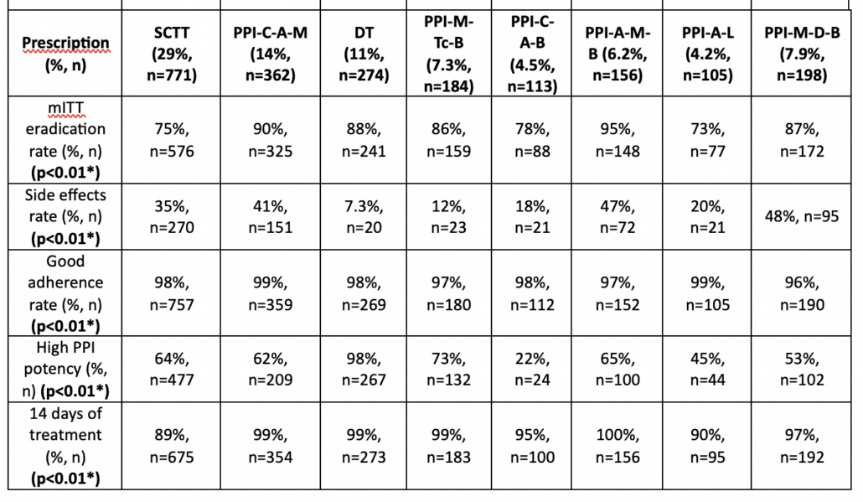
Table 1. Eradication rate, side effects rate, acceptable adherence rates, high PPI potency and length of the treatment of the different schemes. *Chi square test. mITT = modified intention to treat; SCTT = Standard clarithromycin-based triple therapy; DT = Dual therapy; PPI = Proton pump inhibitor; C = Clarithromycin; A = Amoxicillin; B = Bismuth salts; M = Metronidazole; L = Levofloxacin; T = Tetracycline; D = Doxycycline.

4. Posters presentados en el DDW Washington 2024

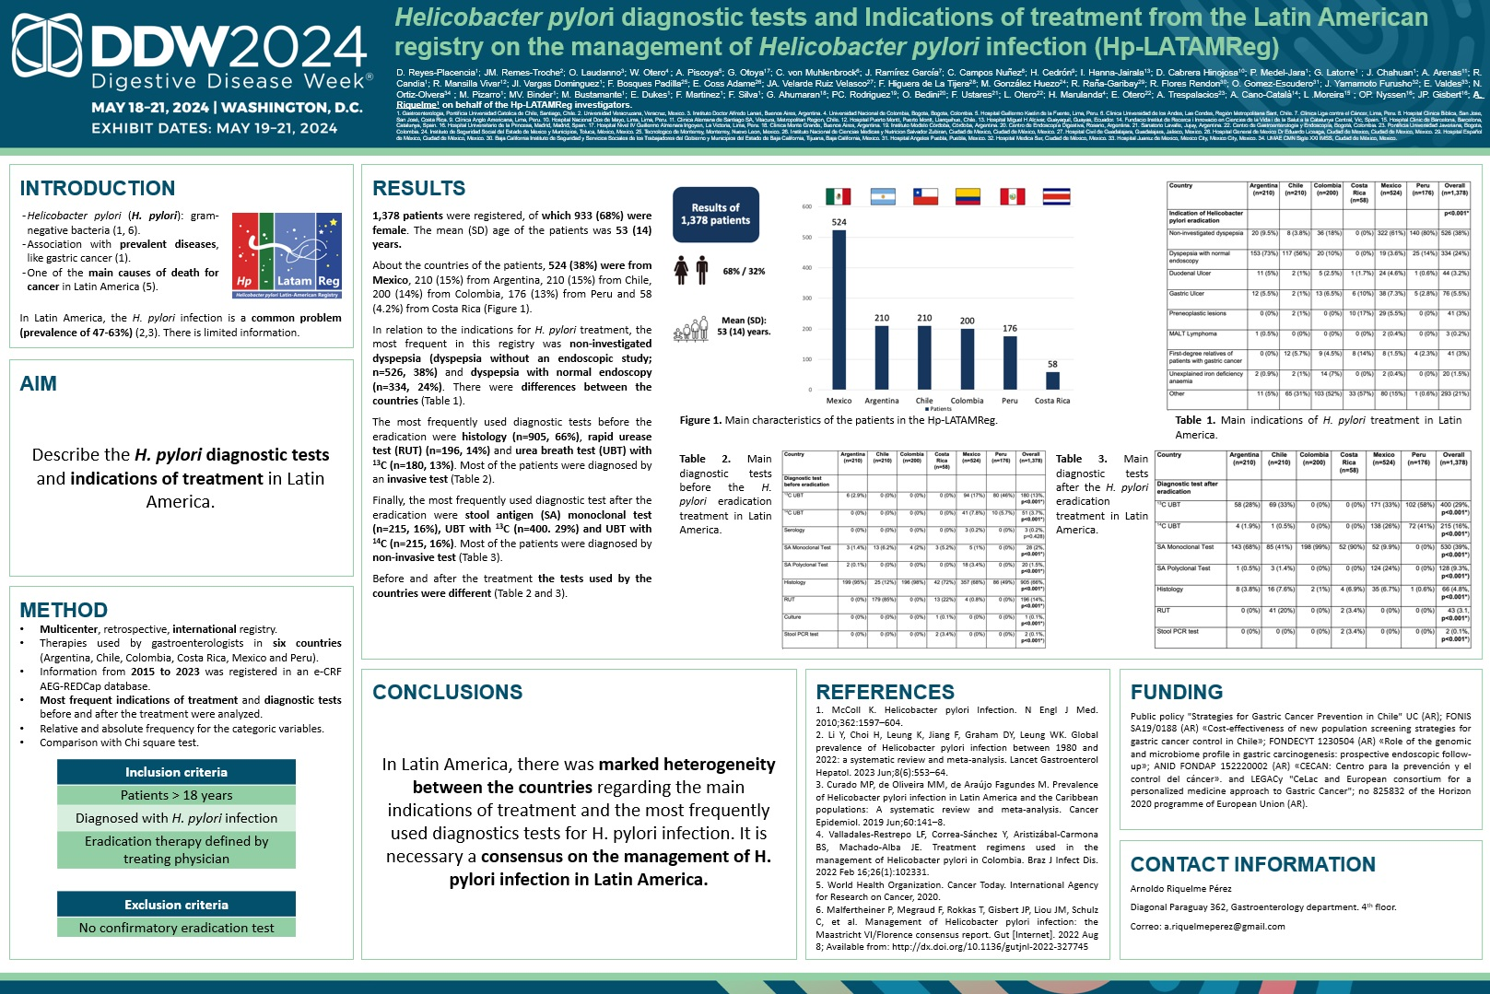
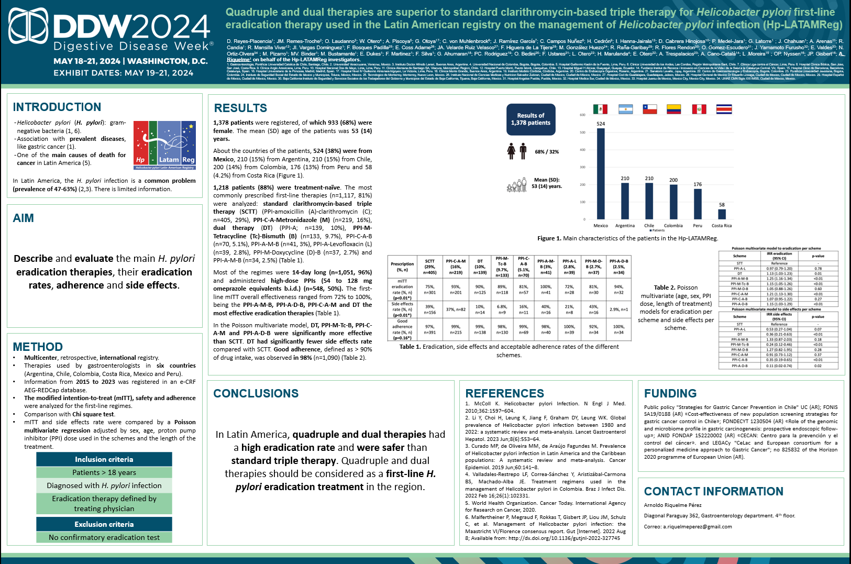

Últimas Entradas
- UEG en español: Webinar Consejos y trucos prácticos para hacer una endoscopia de calidad para el Gastroenterólogo general
- Extendemos una cordial invitación a quienes asistan a la UEG WEEK en el centro de congresos Messe Wien
- Gastro Endo Córdoba 2024. “Una experiencia educativa e innovadora”
- Destacamos la participación de los doctores Alejandro Piscoya y Hugo Cedrón como representantes de OPGE en el III Curso Regional de Gastroenterología y Endoscopía avanzada en la ciudad de Manta, Ecuador.
- OPGE estará participando en el XXVIII Congreso Peruano de Enfermedades Digestivas con los Doctores Riquelme y Otero

Categorías
- Artículos
- Eventos
- Noticias
- Revisiones
- Seminarios Web OPGE – ACG
- Sin categoría

Facebook

